**PLANIFICACIÓN SEMANAL 2020 COMPUTACIÓN**

**Semana 30 de junio al 3 de julio**

|  |  |  |  |
| --- | --- | --- | --- |
| Nombre del maestro:  Marielos Cárdenas | Grado:  Kínder | Sección:  A y B | Materia:  Computación |

|  |  |  |
| --- | --- | --- |
| Contenido | Actividad | Libro / Cuaderno |
| MARTES  Tema: Mis Documentos | * Muéstrale la flashcard adjunta y explícale el uso del ícono Mis Documentos * Este ícono permite al usuario acceder rápidamente a los documentos guardados en el disco duro. * Instrucciones: Omitir instrucción del libro ya que no corresponde al tema. Actividad #1 Utilizando la cuadrícula como guía, dibuja el ícono de Mis Documentos como se muestra en la imagen de abajo. | Página 31 |
| VIERNES  Tema: Mis Documentos | * Recuérdale el uso del ícono Mis Documentos y que describa cómo era el ícono. * Instrucciones: Actividad # 2 Utilizando crayones de diferente color, encierra en un círculo el ícono Mis Documentos, | Página 32 |
| Toma una fotografía de tú trabajo y deberás subirla a tú carpeta de drive o enviarla al siguiente correo electrónico lafuentepreprimaria@gmail.com deberán especificar en el asusto el nombre del alumno, grado y el número de la página realizada. | | |

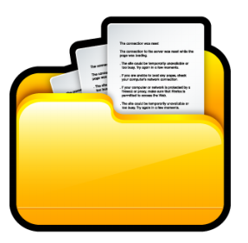

FLASHCARD #1